Cours complémentaire
Mettre à jour le système d’information fournisseurs
Lorsque l’assistant(e) possède une base de données fournisseurs et qu’il/elle veut la mettre à jour, il/elle peut utiliser un formulaire.

I. La création d’un formulaire sous Access

A. Les formulaires instantanés
Sous l’onglet Créer, dans le groupe Formulaire, Access 2007 offre la possibilité de créer des formulaires de plusieurs façons :
– le bouton Formulaire permet de réaliser un formulaire à l’aide des tables en relation entre elles ;
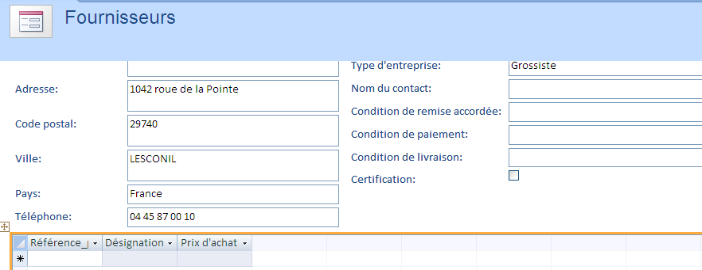

– le bouton Formulaire double affichage permet de réaliser un formulaire en deux parties : la partie supérieure contient la feuille de données et la partie inférieure le formulaire ;
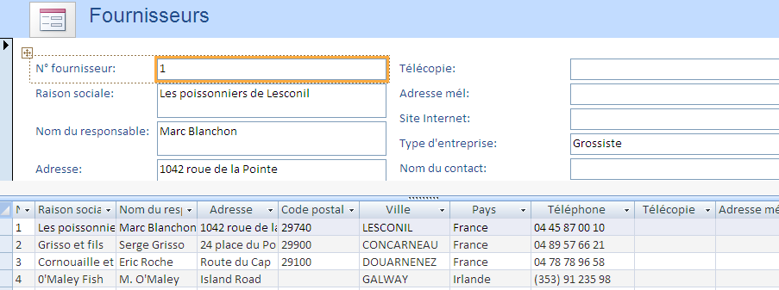

– le bouton Plusieurs éléments réalise un formulaire présentant plusieurs enregistrements dans une feuille de données.
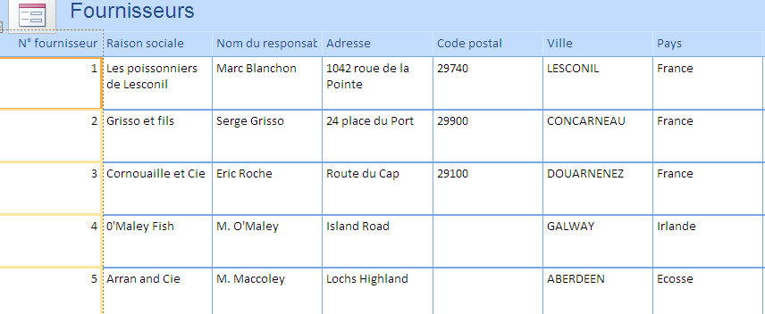

B. Le formulaire personnalisé
Si l’assistant(e) de gestion veut créer un formulaire personnalisé, il/elle utilisera la fonction Plus de formulaires et Assistant Formulaire.
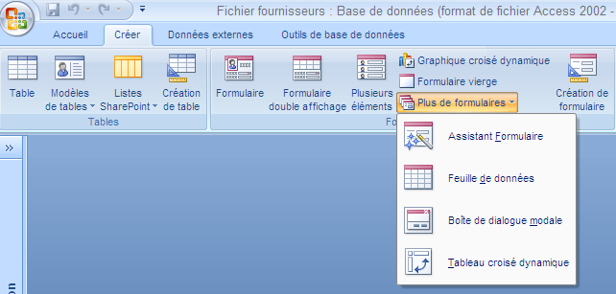
La première étape de l’Assistant permet de choisir la ou les tables à transformer en formulaire ainsi que les champs à inclure dans le formulaire.
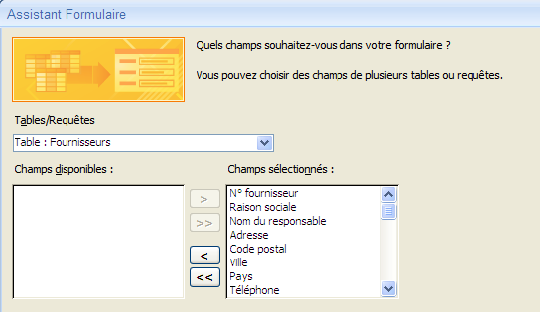

II. La mise en forme du formulaire
Les étapes suivantes de l’Assistant permettent :
– de choisir la disposition (en colonnes ou en feuilles de données) ;
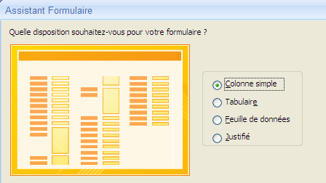
– de choisir le style (choix de différents modèles) ;
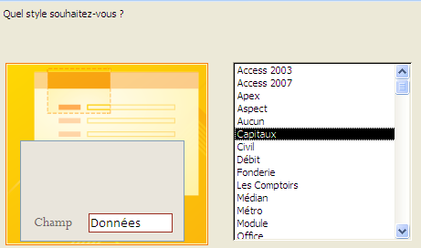

– d’inscrire le titre du formulaire.
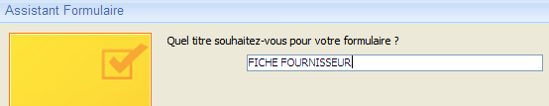

Il est ensuite possible, grâce à la fonction Mode création de l’onglet Création, sous-groupe Affichage :
– de modifier le titre, les couleurs de police, la trame de fond ;
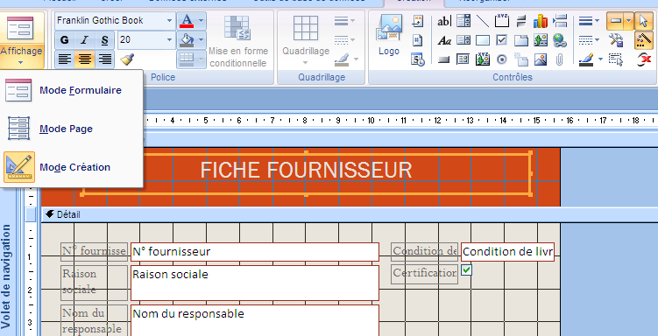
– de modifier, rajouter ou supprimer des champs ;
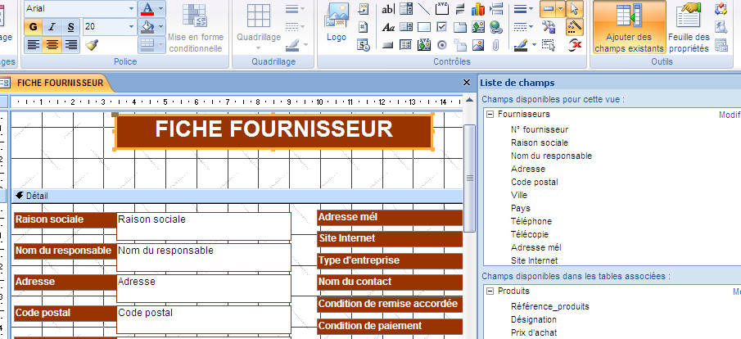

– d’insérer des images (exemple : le logo de l’entreprise).
